GUÍA EVALUADA DE RESUMEN UNIDAD 0
Guía n°1 MATEMÁTICA

Nombre: |  |  |  | Curso: | 8º A,B,C | Fecha | 18-03-2020
Puntaje Evaluación |  |  | Puntaje de corte (60%):
Puntaje obtenido: |  |  | Calificación:
Actividad evaluada Sumativa Coeficiente 1.

INSTRUCCIONES: La presente guía de apoyo y evaluación tiene por objetivo reforzar los contenidos previos necesarios para trabajar en 8º año Básico, la mayoría ya fueron trabajados en clases, sin embargo, los continuaremos tratando de esta forma, apoyándonos de ejemplos. Para solucionar dudas y enviar la resolución de la guía, puede escribir al correo: alejandra.contreras@elar.cl - valeska.poblete@elar.cl

SOLO debe hacer llegar el ITEM III, que corresponde a evaluación, el otro material pertenece a usted

Objetivos: Operatoria con números racionales.
Contenidos: Aplicar operatoria en $Q$ a problemas simples y de la vida cotidiana.
Aplicar la regla de los signos de la operación.

ITEM I.-PRESENTACIÓN DEL CONTENIDO.
En matemática existen diversos conjuntos de números, esta vez nos vamos a centrar en el conjunto de los números racionales, estos se pueden representar en manera de fracción o de forma decimal, además estos pueden ser negativos y positivos.
Este contenido es previo a lo que viene para más adelante, por lo tanto, es importante que se trabaje para no cometer errores para la posterioridad.

ITEM II.- PRÁCTICA GUIADA.
Los números racionales son aquellos que pueden representarse como cociente de dos números enteros. Es decir, los podemos representar mediante una fracción $\frac{a}{b}$, donde $a y b$ son números enteros y además $b$ es distinto de $0$.
El término racional proviene de razón, como parte de un todo, por ejemplo: Tres es a dos ó $\frac{3}{2}$ es igual a 1,5; es decir, la razón entre 3 y 2 es 1,5.
El conjunto de todos los números racionales se representa con el siguiente símbolo $Q$ y se puede representar por $Q=\left\{\frac{p}{q} /p,q ∈Z donde q≠\left.0\right\}\right.$
Dentro de este conjunto se tienen los racionales positivos $Q^{+}$, los racionales negativos $Q^{-}$ y el número cero $\left\{0\right\}$.
Ejemplo:

Los números racionales $\left(Q\right)$se pueden representar como números decimales calculando el cociente entre el numerador y el denominador. Un número decimal es finito si tiene la cantidad finita de cifras decimales.
Para expresar un número decimal finito como una fracción, el numerador corresponde a todo el número decimal sin la coma y el denominador a una potencia de 10, con tantos ceros como cifras tenga la parte decimal del número. Luego, si es el caso, se simplifica hasta obtener una fracción irreductible.
Ejemplos:
El número racional $\frac{17}{8}$ se puede representar con el número decimal $2,125$, ya que $17:8=2,125$

Para determinar la fracción que representa el número decimal $2,125$ se tiene:
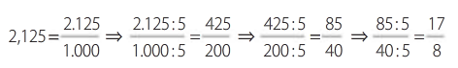

De lo anterior se tiene que el número decimal $2,125$ se puede representar con las fracciones equivalentes:
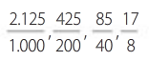

Un número decimal es infinito periódico si inmediatamente después de la coma hay una o más cifras que se repiten infinitamente.
Ejemplo: al representar como un número decimal a fracción $\frac{8}{3}$ se obtiene $8:3=2,6666…$ que se expresa como $2,\overline{6}$ (parte entera 2, parte decimal 6).
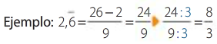
Para representar como una fracción un número decimal infinito periódico, el numerador corresponde a la diferencia (resta) entre el número decimal sin la coma y el número que aparece en la parte entera; u en el denominador se escriben tantos 9 como cifras tenga el período. Luego, si es el caso, se simplifica hasta obtener una fracción irreductible.

Un número decimal es infinito semiperiódico si inmediatamente después de la coma hay una o más cifras una cantidad finita de veces (anteperíodo), y luego una o más cifras se repiten infinitamente (período).
Ejemplo: al expresar como número decimal la fracción $\frac{37}{30}$ se obtiene $37:30=1,2333…$que se expresa como $1,2\overline{3}$ (parte entera 1, anteperíodo 2, período 3)
Para representar como una fracción un número decimal infinito semiperiódico, el numerador corresponde a la diferencia entre el número decimal, sin la coma, y el número que aparece antes del período; y en el denominador se escriben tantos 9 como cifras tenga el período y tantos 0 como cifras tenga el anteperíodo. Luego, si es el caso, se simplifica hasta obtener una fracción irreductible.
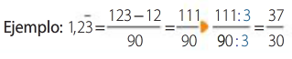

Multiplicación de fracciones $Q$
Al multiplicar dos números racionales$\frac{a}{b}y\frac{c}{d} ∈Q$, se tiene lo siguiente: $\frac{a}{b}∙\frac{c}{d}= \frac{a∙c}{b∙d}$
Ejemplo:
Al multiplicar $\frac{15}{20}por \frac{32}{29}$ se tiene que $\frac{15}{20}∙\frac{35}{42}=\frac{15∙35}{20∙42}$

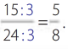
Luego la multiplicación $\frac{15}{20}∙\frac{35}{42}$ es equivalente a resolver $\frac{3}{4}∙\frac{5}{6}$, con lo que se consigue $\frac{3}{4}∙\frac{5}{6}=\frac{3∙5}{4∙6}=\frac{15}{24}$

Al simplificar se tiene el resultado final:

Dividir entre fracciones.
Para dividir dos números racionales se multiplica el dividendo por el inverso multiplicativo del divisor y luego, si es necesario, se simplifica y se obtiene un número mixto.
Ejemplo:
Al resolver la división entre $\frac{7}{5}y\frac{6}{10}$ se tiene que:
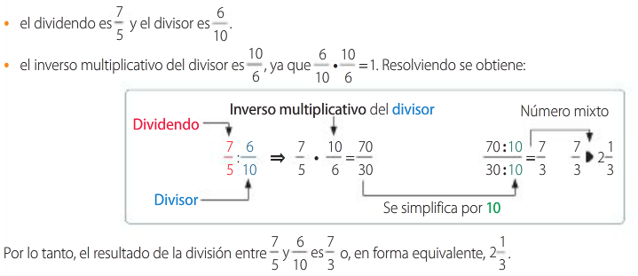
Regla de los signos para la multiplicación.
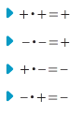

ITEM III.- PRÁCTICA AUTÓNOMA Y PRODUCTO.

Nombre: |  |  |  | Curso: | 8º A,B,C | Fecha | 18 – 03 – 2020
Puntaje Evaluación |  | 45 puntos | Puntaje de corte (60%): |  | 27 puntos
Puntaje obtenido: |  |  | Calificación:

- Desarrolla e Identifica el dibujo que representa el producto de $\frac{2}{3}∙\frac{3}{5}.$(1 pto)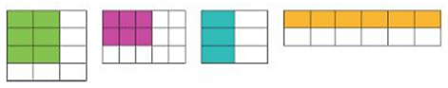

- Analiza cada expresión. Luego completa con el número que falta. (2 ptos c/u, total 16 puntos)
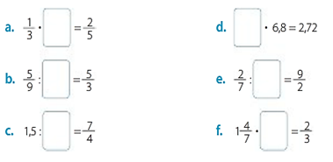

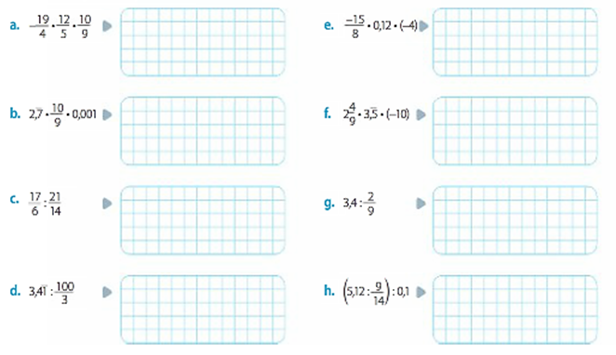
- Resuelve las siguientes operaciones. (2 ptos. c/u, total 16 puntos )

- Resuelve los siguientes problemas. (3 ptos c/u, total 12 puntos)

- Claudio colecciona monedas, entre las cuales tiene 120 latinoamericanas que corresponden a $\frac{5}{8}$ de total. ¿Cuántas monedas tiene Claudio en total?
- La señora Carmen quiere envasar ${13}_{2}^{1}$ litros de jugo natural en botellas de $\frac{3}{4}$ litro. ¿Cuántas botellas se pueden llenar completamente?,¿sobrará jugo?
- Si el área de un rectángulo es $\frac{24}{9}{cm}^{2}$ y uno de sus lados mide $1,\overline{5}$ cm, ¿cuál es la medida del otro lado?
- Se desean repartir $\frac{19}{2}$ kg de harina en sacos de $0,3$kg. ¿Cuántos sacos llenos se alcanzan a formar?

